ענבל גרשקוביץ - "תקשיבי שניה"
מילים – טל אשרוב, לחן – ענבל גרשקוביץ
עיבוד והפקה מוזיקלית – עדי חייט
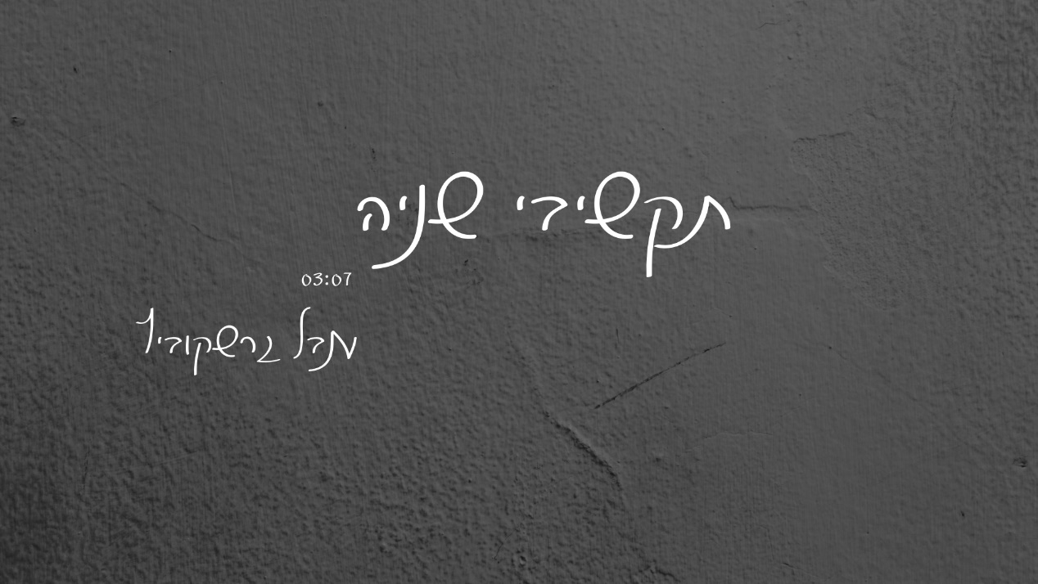

ביצירה החדשה שלה, "תקשיבי שניה",
ממשיכה ענבל גרשקוביץ לחקור בעדינות ובעוצמה את קולה הפנימי של האישה החופשיה – זו שלא מתנצלת, שלא מתכווצת, שלא מתיישרת לפי תכתיבים.

השיר, שנכתב על ידי טל אשרוב, הוא מונולוג פואטי ומרגש – קריאה להיזכר באמת הפנימית, לחזור אל החופש הקדום שטמון בכל אחת.
הלחן של גרשקוביץ עוטף את המילים בדיוק רגשי, והעיבוד של עדי חייט מוסיף שכבה מפתיעה ומרעננת – גרוב קאנטרי שמח, שמעניק לשיר תחושת חופש ותנועה, כמעט כמו דהרה קדימה אל עבר האור.

"תקשיבי שניה" הוא לא רק שיר – זו אמירה. זו תזכורת. זה פס הקול של מי שבוחרת להנהיג את חייה, בעוצמה שקטה ובהבנה עמוקה שהיא לא שייכת לאף אחד – רק לעצמה.

לפרטים נוספים – רובן - 050-9002258 rubengersh@gmail.com

